Esercizio: Dati e Attributi

Vincenzo Supino

**Argomento di Interesse**: Sport Formula 1

**Quali informazioni ti piacerebbe derivare**: Verificare se tra i 5 piloti più apprezzati della gara di Monaco 2022 (stabiliti dai voti di un sondaggio al quale il pubblico partecipa votando la propria preferenza, Driver_of_the_Day ), risultino piloti che sia nelle qualifiche e sia nella gara non si siano classificati nei primi 5 posti,

al fine di valutare se l’apprezzamento possa essere stato condizionato dall’essere arrivati o non, tra i primi 5 classificati.

Fonte: <https://github.com/toUpperCase78/formula1-datasets>, <https://www.fia.com/documents/championships/fia-formula-one-world-championship-14/season/season-2022-2005>.

**Dataset Strutturato 1: Classifica di Apprezzamento Piloti per Gara 2022 (In evidenza Gara Monaco)**

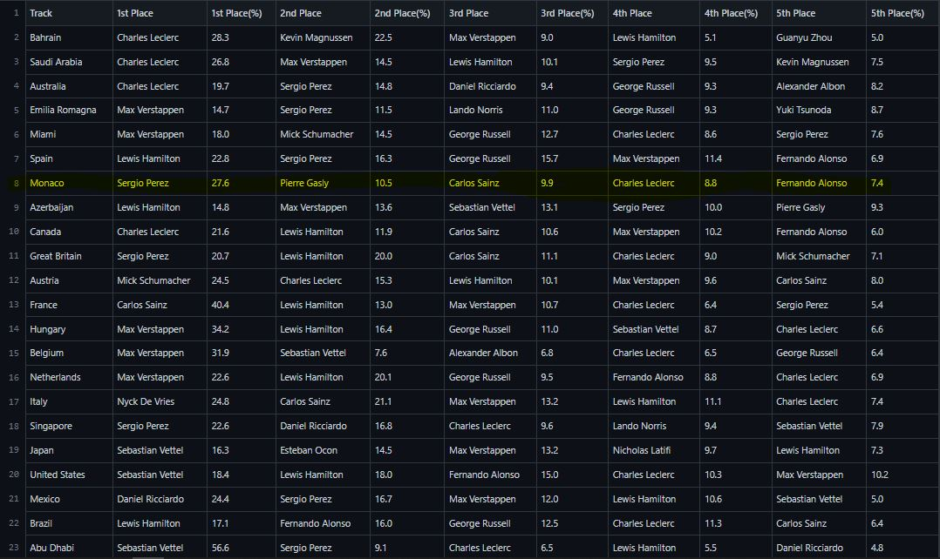

**Identificativo:** Track = Nome del Circuito

(Attraverso il quale riesco ad identificare i risultati specifici inerenti alla gara di Monaco)

**Attributi:** 1/5Place = Nome dei Piloti, 1/5(%) = Percentuale di votazioni ricevute

(Attraverso i quali riesco a verificare i 5 piloti più apprezzati per confrontarli con i risultati ottenuti in gara ed in qualifica).

**Primi 5 Piloti votati:**

**Sergio Perez, Pierre Gasly, Carlos Sainz, Charles Leclerc, Fernando Alonso.**

**Dataset Strutturato 2:** Classifica Qualifiche Gara Monaco 2022

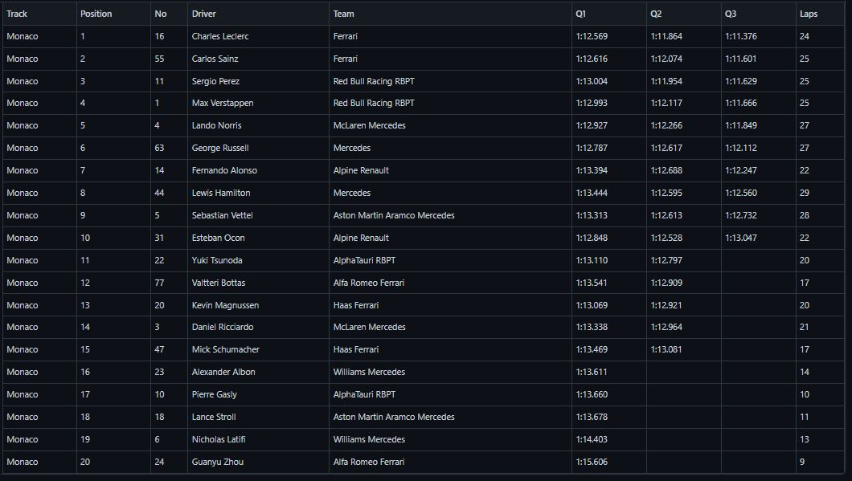

**Identificativo:** Position = Posizione Finale (Dal quale riesco a definire i primi 5 piloti classificati)

No = Numero del Pilota, Driver = Nome del Pilota.

**Attributo**: Track = Nome della Gara, Team = Scuderia, Q1 = Tempi della prima sessione, Q2 = Tempi della seconda sessione, Q3 = Tempi della terza e finale sessione.

**Primi 5 Piloti classificati in Qualifica:**

**Carlos Sainz, Charles Leclerc, Sergio Perez, Max Verstappen, Lando Norris.**

**Dataset Strutturato 3:** Classifica Gara Monaco 2022

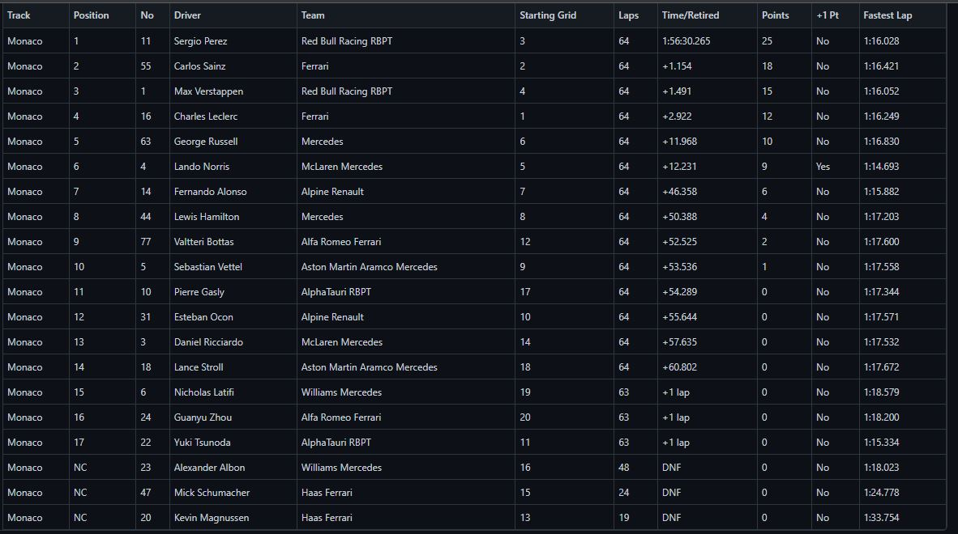

**Identificativo:** Position = Posizione Finale (Dal quale riesco a definire i primi 5 piloti classificati)

No = Numero del Pilota, Driver = Nome del Pilota, Starting Grid = Posizione nella griglia di partenza.

**Attributo**: Track = Nome della Gara, Team = Scuderia, Points = Punti ricevuti in base alla posizione finale ottenuta, +1pt* = punto addizionale per chi compie il giro più veloce, Fastest Lap = giro più veloce del pilota.

*1pt: essendo un solo pilota a riceverlo, potrebbe essere un dato identificatore di chi ha compiuto il giro più veloce e allo stesso tempo un attributo di un pilota qualora l’indagine verta su altri identificatori, ad esempio ricerco per l’identificatore Driver (nome del pilota) e come attributo verifico se ha o non ha il punto addizionale.

**Primi 5 Piloti classificati in Gara:**

**Carlos Sainz, Charles Leclerc, Sergio Perez, Max Verstappen, George Russell.**

Dall’analisi dei dati si verifica che risultano presenti tra i primi 5 del sondaggio Driver_of_the_Day della Gara di Monaco 2022, piloti che sia nelle qualifiche e sia nella gara, non si sono classificati nei primi 5 posti:

**Pierre Gasly, Fernando Alonso.**

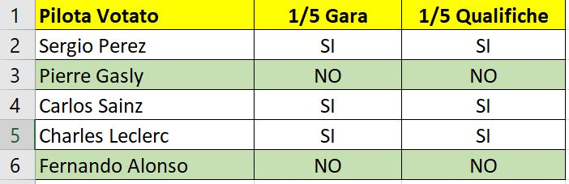

**Dataset Non Strutturato 1: Suoni dei motori della Formula 1**

[**https://www.youtube.com/watch?v=qvWxhhi0_yk**](https://www.youtube.com/watch?v=qvWxhhi0_yk)

